ŠABLONA III/2
PŘÍBUZNÁ SLOVA
Helena Škopková, ZŠ. Horní Slavkov

VY_32_INOVACE_200_PŘÍBUZNÁ SLOVA

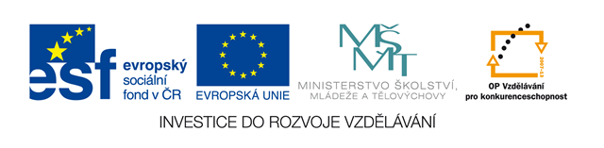

- Ze slov, která patří do významového okruhu škola, vypiš slova příbuzná:
úkoly, naučný, učit se, družina, šatna, učebna, kabinet, učebnice, školník, vyučování, žák, učitel, sborovna, ředitel

2. Ze slov, která patří do významového okruhu slova nemoc, vypiš slova příbuzná :
ordinace, vyšetření, lékař, sestřička, pacient, léčit, nemoc, chřipka, teploměr, horečka, lékařský předpis, léky, lékárna

3.Podtrhni stejnou barvou slova příbuzná
jedle, les, zakořenit, kmen, borůvky, list, modřín, kořen, lísteček, jehličí, mech, kořenový, lesník, paseka, listnatý, listovat, kořínek, prales, zalesnit
4. Podtrhni, která slova do řady nepatří:
obalovaný, baletka, balvan, balík, sbalit

drobný, drobotina, podrobně, robot, drobky

knižní, knihovna, pohádka, knihovnice, spisovatel

Řešení:
1.naučný, učit se, učebna, učebnice, učitel, vyučování,
2. lékař, léčit, lékařský, léky, lékárna
3.
jedle, les, zakořenit, kmen,
borůvky, list, modřín, kořen, lísteček, jehličí, mech, kořenový, lesník, paseka, listnatý, listovat, kořínek, prales, zalesnit
4.
obalovaný, baletka, balvan, balík, sbalit
drobný, drobotina, podrobně, robot, drobky
knižní, knihovna, pohádka, knihovnice, spisovatel

